TP n°... : Mesure de tension et d’intensité dans un circuit électrique

Objectifs | Matériel
Construire des circuits électriques à partir de schémas  Mesurer des tensions et des intensités  Vérifier la loi des mailles et la loi des nœuds | Fils de connexion, générateur de courant/tension continu (6-12 V), 2 lampes différentes : 6 V – 100 mA et 6 V – 1 A, 3 multimètres

C : Connaissance | COM : Communiquer | REA : Réaliser | V : Valider
/4 | /8 | /14 | /4

- Questions préliminaires

- Il existe deux types de circuits électriques : lesquels ? (C : 0,5 + COM : 0,5)
- Qu’est ce qui les différencie principalement ? (COM : 0,5)
- Symboles électriques : relier les symboles à leur signification (C : 6 x 0,25)
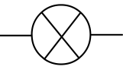
Pile

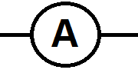
Résistance

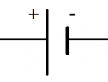
Lampe

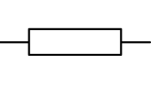
Générateur

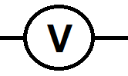
Ampèremètre

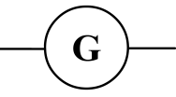
Voltmètre

- Que mesure-t-on avec un ampèremètre ? Comment se branche-t-il dans le circuit ? (C : 1 + COM : 1)
- Que mesure-t-on avec un voltmètre ? Comment se branche-t-il dans le circuit ?(C : 1 + COM : 1)

- Circuit en série

Sur le schéma, ajouter l’ampèremètre permettant de mesurer I₁ et I₂ et le voltmètre permettant de mesurer U_{L}.
APPELLER PROFESSEUR (REA : 2)
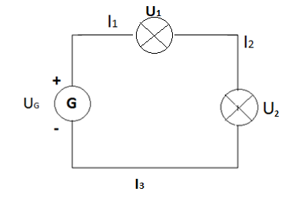

Avec le matériel à disposition, réaliser le circuit en plaçant d’abord l’ampèremètre pour mesurer I₁.
APPELLER LE PROFESSEUR POUR VERIFICATION (REA : 4)

- Mesures d’intensité :

Faire les mesures d’intensité en déplaçant l’ampèremètre dans le circuit : bien noter les valeurs (REA : 1)
ATTENTION : BIEN ETEINDRE LE GENERATEUR AVANT DE DEPLACER L’APPAREIL DE MESURE.

- Mesures de tension :

Faire les mesures de tension en déplaçant le voltmètre sur les dipôles : bien noter les valeurs (REA : 1)
ATTENTION : BIEN ETEINDRE LE GENERATEUR AVANT DE DEPLACER L’APPAREIL DE MESURE.

- Exploitation :

- Que pouvez-vous dire de l’intensité dans le circuit ? (COM : 2)
- Quelle relation mathématique peut-on écrire entre la tension aux bornes du générateur et celles aux bornes des dipôles ? Cette loi est la LOI DES MAILLES. (V : 2 + COM : 1)

- Circuit en parallèle

Sur le schéma, ajouter l’ampèremètre qui permet de mesurer I₂ et le voltmètre permettant de mesurer U_{G}
APPELLER LE PROFESSEUR (REA : 2)
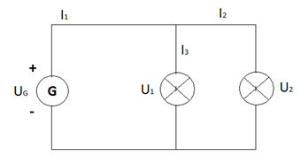

Avec le matériel à disposition, réaliser le circuit.
ATTENTION NE PAS BRANCHER L’AMPEREMETRE, BRANCHER UNIQUEMENT LE VOLTMETRE

APPELLER LE PROFESSEUR POUR VERIFIER (REA : 4)

- Mesures de tension :

Faire les mesures de tension en déplaçant le voltmètre sur les dipôles : bien noter les valeurs (REA : 1)
ATTENTION : BIEN ETEINDRE LE GENERATEUR AVANT DE DEPLACER L’APPAREIL DE MESURE.

- Mesure d’intensité :

Au bureau du professeur le circuit a été réalisé afin de mesurer l’intensité du courant dans le circuit : allez relever les valeurs d’intensité du courant.

- Exploitation :

- Que pouvez-vous dire de la tension dans les différentes boucles du circuit ? (COM : 2)
- Quelle relation mathématique peut-on écrire entre l’intensité en sortie du générateur et les intensités dans les différentes boucles du circuit ? Cette loi est la LOI DES NOEUDS (V : 2 + COM : 1)

LISTE MATERIEL

Sur paillasse élève
- Fils de connexion
- Générateur de courant/tension continu (6-12 V)
- 2 lampes différentes : 6 V – 100 mA et 6 V – 500 mA
- 3 multimètres

Bureau professeur : IDEM

